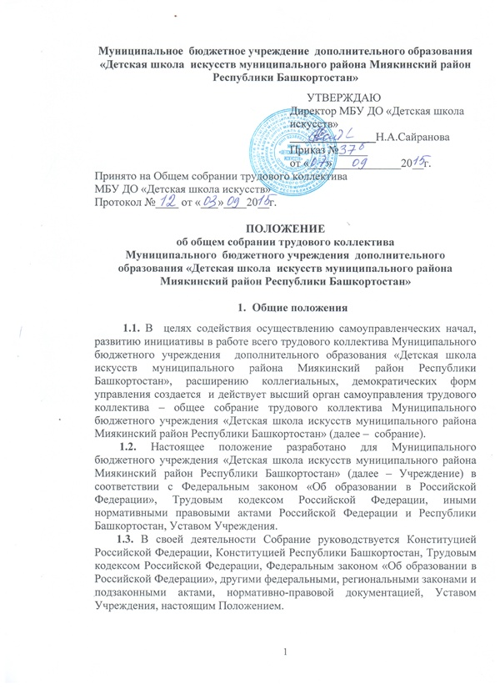
1.4. Решения Собрания, принятые в пределах его полномочий и в соответствии с законодательством, обязательны для исполнения всеми членами трудового коллектива.
1.5. Срок действия настоящего Положения не ограничен. Положение действует до принятия нового. Изменения и дополнения в настоящее Положение вносятся Собранием и принимаются на его заседании.
1.6. Собрание работает в тесной взаимосвязи с администрацией Учреждения, общественными организациями в пределах своих полномочий.

2. Основные задачи Собрания
2.1. Собрание содействует осуществлению управленческих начал, развитию инициативы трудового коллектива.
2.2. Собрание реализует право на самостоятельность Учреждения в решении вопросов, способствующих оптимальной организации.
2.3. Собрание содействует расширению коллегиальных, демократических форм управления и воплощение в жизнь государственно-общественных принципов.
3. Функции Собрания
3.1. Собрание:
3.1.1. рассматривает и решает вопросы самоуправления трудового коллектива;
3.1.2. формирует Совет Учреждения, а при необходимости другие органы самоуправления, определяет их полномочия, права, обязанности и ответственность их членов;
3.1.3. рассматривает и принимает Устав Учреждения, изменения и дополнения, вносимые в него;
3.1.4. заслушивает администрацию и принимает решения (рекомендации) по вопросам основных направлений в работе Учреждения;
3.1.5. утверждает Правила внутреннего трудового распорядка;
3.1.6. решает вопрос о необходимости заключения коллективного договора с администрацией, рассматривает и утверждает его проект, поручает уполномоченным представителям трудового коллектива подписывать его от имени трудового коллектива, дает оценку выполнения администрацией Учреждения коллективного договора;
3.1.7. утверждает основные направления развития Учреждения, повышения эффективности работы с учащимися;
3.1.8. рассматривает и утверждает кандидатуры на представление педагогических работников к государственным и отраслевым наградам;
3.1.9. рассматривает вопросы охраны и безопасности условий труда работников, охраны жизни и здоровья учащихся Учреждения;
3.1.10. избирает представителей работников в комиссию по трудовым спорам или утверждает работников, делегированных представительным органом работников;
3.1.11. заслушивает отчеты о работе Директора, заместителя директора по учебной части и других работников, вносит на рассмотрение администрации предложения по совершенствованию их работы;
3.1.12. знакомится с итоговыми документами по проверке государственными органами деятельности Учреждения и заслушивает администрацию о выполнении мероприятий по устранению недостатков в работе;
3.1.13. при необходимости рассматривает и обсуждает вопросы работы с родителями (законными представителями) учащихся;
3.1.14. принимает локальные акты, касающиеся его компетенции;
3.1.15. Собрание может рассмотреть и другие вопросы жизнедеятельности Учреждения;
3.1.16. обсуждает вопросы состояния трудовой дисциплины в Учреждении и мероприятия по ее укреплению, рассматривает факты нарушения трудовой дисциплины работниками Учреждения;
3.1.17. в рамках действующего законодательства принимает необходимые меры, ограждающие педагогических и других работников, администрации от необоснованного вмешательства в их профессиональную деятельность, ограничения самостоятельности Учреждения, его самоуправляемости.
4. Порядок подготовки и проведения Собрания
4.1. В состав Собрания входят все работники Учреждения.
На заседании собрания могут быть приглашены представители Учредителя, общественных организаций, органов государственного и муниципального управления. Лица, приглашенные на собрание, пользуются правом совещательного голоса, могут вносить предложения и заявления, участвовать в обсуждении вопросов находящихся в их компетенции.
4.2. Собрание проводится не реже одного раза в год. Внеочередной созыв собрания может произойти по требованию Директора Учреждения или по заявлению 1/3 членов собрания, поданному в письменном виде.
4.2. Учреждение обеспечивает условия для проведения Собрания, нормальной работы Совета Учреждения, представляющего интересы трудового коллектива. Собрание считается правомочным при условии участия в наиболее половины членов трудового коллектива.
4.3. Решения Собрания принимаются открытым голосованием простым большинством голосов. Решения Собрания являются правомочными, если на нем присутствовало не менее 2/3 состава и за них проголосовало не менее половины присутствующих.
Решения Собрания, принятые в пределах его полномочии в соответствии действующим законодательством, являются обязательными к исполнению всеми членами трудового коллектива и Директором Учреждения.
4.4. Для ведения Собрания из его состава открытым голосованием избираются председатель и секретарь сроком на один календарный год, которые выполняют свои обязанности на общественных началах.
4.5. Председатель Собрания:
4.5.1. организует деятельность Собрания;
4.5.2. информирует членов трудового коллектива о предстоящем заседании не менее чем за 15 дней до его проведения;
4.5.3. организует подготовку и проведение Собрания;
4.5.4. определяет повестку дня;
4.5.5. контролирует выполнение решений Собрания.
5. Права Собрания
5.1. Собрание имеет право:
5.1.1. участвовать в управлении Учреждением;
5.1.2. выходить с предложениями и заявлениями на Учредителя, в органы муниципальной и государственной власти, в общественные организации.
5.2. Каждый член Собрания имеет право:
5.2.1. потребовать обсуждения Собранием любого вопроса, касающегося деятельности Учреждения, если его предложение поддержит не менее 1/3 членов Собрания;
5.2.2. при несогласии с решением Собрания высказывать свое мотивированное мнение, которое должно быть занесено в протокол.
6. Ответственность Собрания
6.1. Собрание в лице своих членов несет ответственность за неисполнение или ненадлежащее исполнение возложенных обязанностей.
7. Взаимоотношения
7.1. Общее собрание трудового коллектива в своей работе взаимодействует с органами самоуправления и Директором Учреждения.
8. Делопроизводство
8.1 Заседания Собрания оформляются протоколом, который ведет секретарь Собрания.
8.2. В протоколе фиксируются:
8.2.1. дата проведения;
8.2.2. количественное присутствие (отсутствие) членов трудового коллектива;
8.2.3. повестка дня;
8.2.4. ход обсуждения вопросов;
8.2.5. предложения, рекомендации и замечания членов трудового коллектива;
8.2.6. решение.
8.3. Протоколы подписываются председателем и секретарем Собрания.
8.4. Нумерация ведется с начала учебного года.
8.5. Книга протоколов общего собрания трудового коллектива нумеруется постранично, прошнуровывается, скрепляется печатью Учреждения и подписывается Директором Учреждения.
8.6. Книга протоколов Собрания хранится в делах Учреждения и передается по акту (при смене Директора).
8.7. Заседания Собрания начинаются с рассмотрения выполнения решений предыдущего заседания.

